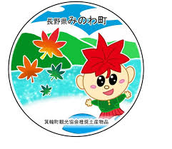
箕輪町ポルトガル語ニュースレター 令和8年１月
Informativo Janeiro de 2026
Prefeitura de Minowa 箕輪町役場
O informativo é publicado mensalmente pela prefeitura de Minowa.
〒399-4695 Nagano-ken.Kamiina-gun. Minowa-machi. Oaza Naka Minowa ,10298.
399-4695 長野県上伊那郡箕輪町大字中箕輪10298
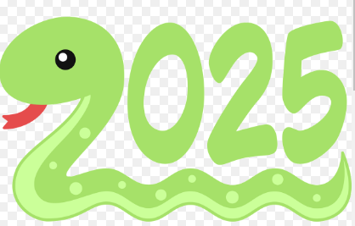

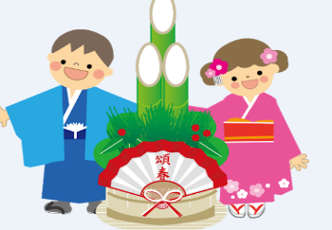
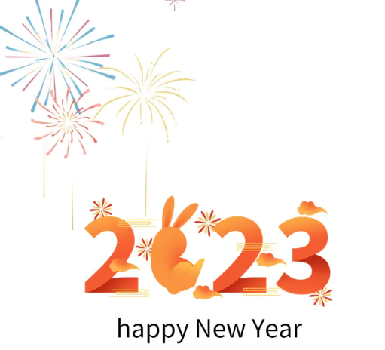
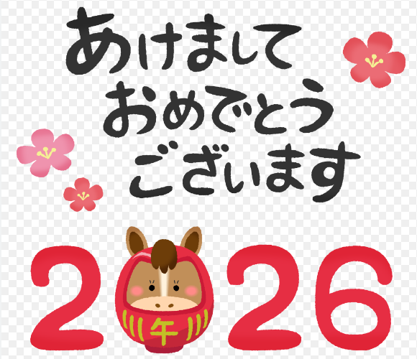

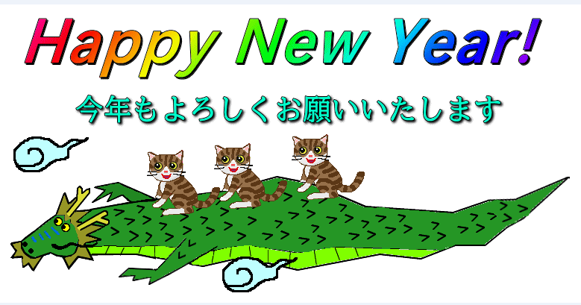
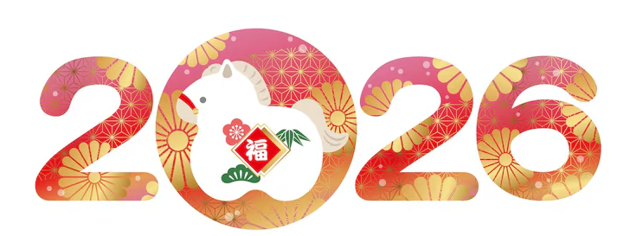
TEL:0265-79-3111 / 0265-79-3154
Feliz Ano Novo
à todos !

Sobre: Declaração referente ao ano Reiwa 7(2025)

Com relação à ¨Aceitação de Declarações de impostos¨ na Prefeitura de Minowa, novamente este ano, somente com ¨reserva antecipada¨. Caso tenha feito¨reserva de dia e hora¨para fazer¨Declaração/Restituição de impostos¨, verifique sua reserva através do folheto entregue na prefeitura e compareça na data e horário descritos. (Este ano, novamente, os estrangeiros terão que preencher um formulário à parte justificando seu status de vida, conforme exigido pelo Escritório de Impostos em Ina, para isso, favor trazer seu zairyu card, my number card e seus passaportes.) [ Venham com tempo antecipado para preencher o formulário ].
Pedimos desculpas por qualquer inconveniente e agradecemos sua compreensão e cooperação.
Por favor, verifique o conteúdo abaixo para a programação e atendimento na Prefeitura de Minowa.

Cronograma de recepção/atendimento da Declaração na Prefeitura de Minowa :
※Para aqueles que ainda não fizeram sua reserva, pode ser que ainda haja um horário...
Caso queira confirmar, pedimos que venha pessoalmente à Prefeitura,
que ajudaremos você. (balcão 11)

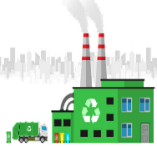
Atenção!! O Centro de coleta de lixos recicláveis (Clean Center Yaotome) e a (Estação de Reciclagem ¨Midori no Shiguen¨) em Minowa estará fechada do dia 30 de Janeiro ao dia 27 de Fevereiro.
Data : | ⚠ [ Somente com agendamento antecipado ] ⚠  Dia 16 de Fevereiro de 2026 (segunda-feira) ～  16 de Março de 2026 (segunda-feira) (Exceto sábados,domingos e feriados)
Horários : | [ Manhã ] : das 9:00 hrs～11:30 hrs [ Tarde ] : das 13:00hrs～15:30hrs  - 9:00 hrs ④ 10:30 hrs ⑦ 13:00hrs ⑩ 14:30hrs  - 9:30 hrs ⑤ 11:00hrs ⑧ 13:30hrs ⑪ 15:00hrs  - 10:00 hrs ⑥ 11:30hrs ⑨ 14:00hrs ⑫ 15:30hrs  ※Dia 20 de Fevereiro (sexta-feira), terá atendimento para declarações das 16:00hrs～18:30hrs.
Local : | Prefeitura de Minowa – 3º andar
Declaração que não  pode ser aceita  na prefeitura : | ・Declaração azul ・Taxa de consumo ・Dedução especial para crédito à habitação 1º ano  ・Imposto sobre doações,herança ・Declaração de ganhos de capital,como terrenos,casas  ・Receita de transferência de ações,etc.  ・Outras declarações especiais (moedas virtuais,FX,etc.)
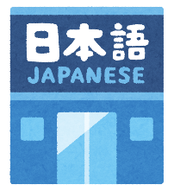
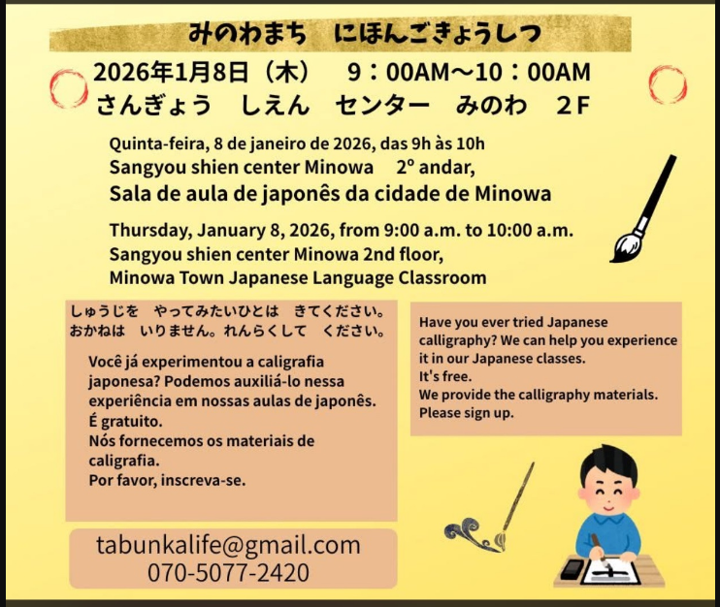
まちで にほんごの きょうしつ あります。
◇TeL：070-5077-2420
◇Mail :m.tabunka@gmail.com
◇LINE：https://line.me/ti/p/rhMKeSYmL2
◇WHATSAPP：https://wa.me/qr/5JEBYX7J2XH5H1
MESSENGER: https://m.me/61574885471583?source=qr_link_share
※さいしょに かならず れんらく してください！！

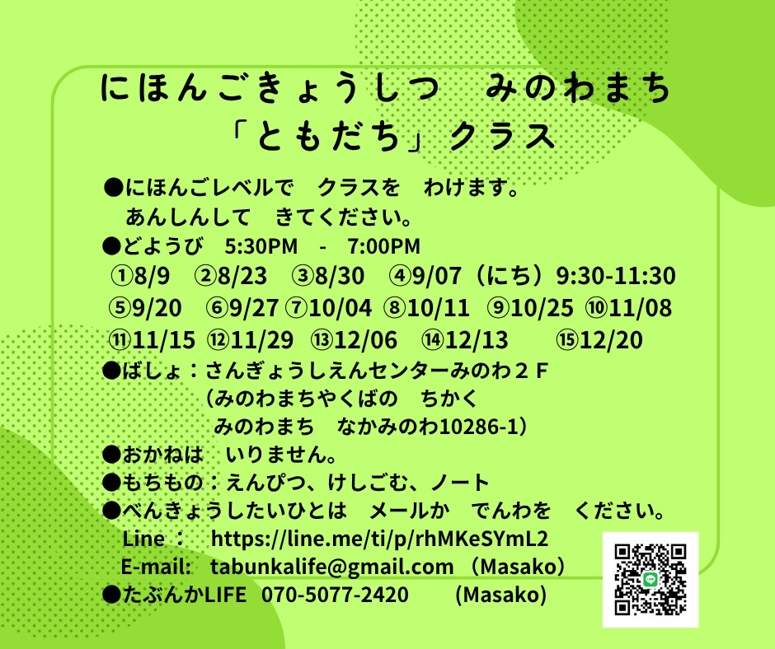
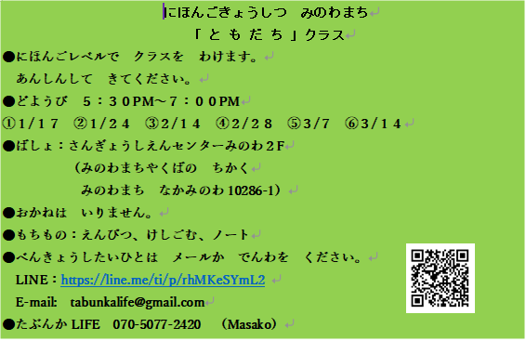
Aula de Japonês aos sábados
Classe ¨Amigos¨
Os alunos serão divididos em grupos de acordo com o nível de japonês.
Venham com tranqulidade.
＊Sábados das 17:30 às 19:00.
＊Local: Sangyo Shien Center-2ºandar
(quase em frente à Prefeitura)
＊Taxa: GRATUÍTA
＊O que levar: lápis,borracha,caderno.
＊Datas: Janeiro dias: 17, 24, 31
Fevereiro dias: 7,14,28

Quem quiser participar, envie um e-mail ou ligue: Tabunka Life: 070-5077-2420 (Massako)

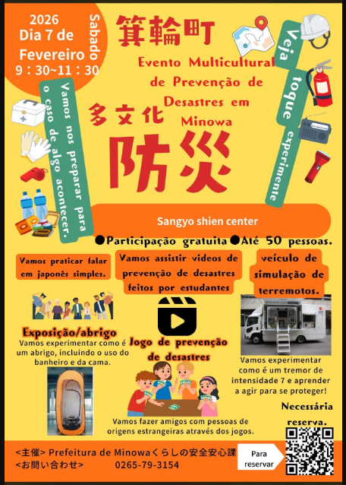
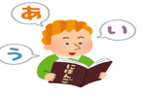

[Aula de japonês] com voluntários japoneses
(Aos sábados – das 13:00 hrs às 15:00 hrs)

*dia 10 Janeiro: à partir das 13:00hrs～ (local: Minowa Base sala 1)
*dia 17 Janeiro: ( Yassumi ) Folga
*dia 24 Janeiro: à partir das 13:00hrs～ (local: Bunka Center Minowa salas 5 e 6)
*dia 31 Janeiro: à partir das 13:00hrs～ (local: Minowa Base sala 1)

＊(Taxa de \200 yen/por vez)

Se possível
pedimos o
uso de
máscara

Separação e Descarte de Lixo Doméstico e Lixo Reciclável
～Vamos manter um ambiente agradável,seguindo as regras da coleta de lixo～

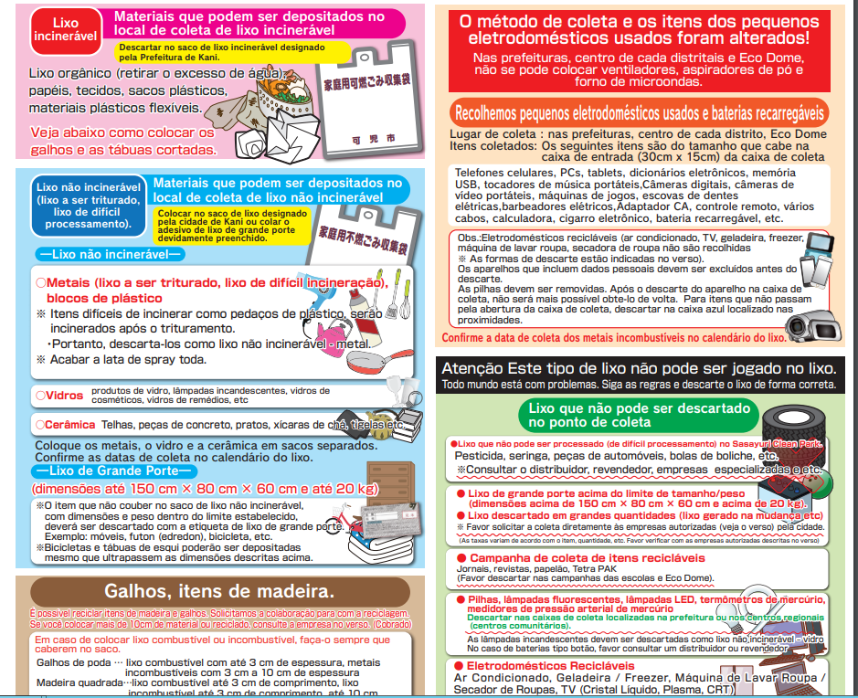
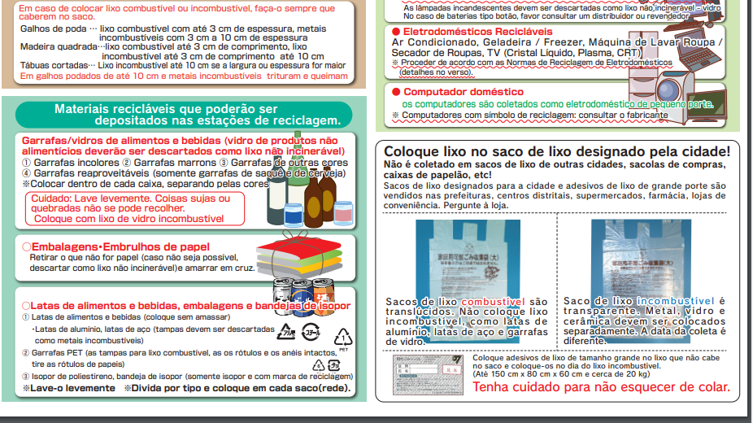
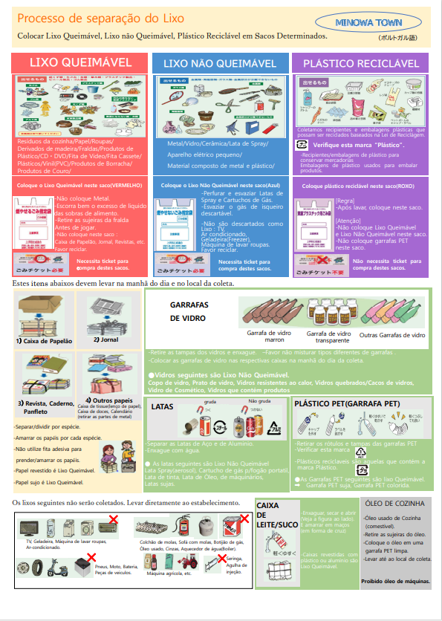
Não esqueça de lavar antes de jogar!

Cuidado com o congelamento de água nos canos
< 水道管の凍結に注意してください >

[Cuidado com o congelamento de água nos canos]
＜のにしてください＞
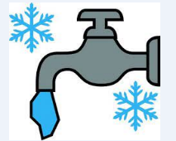
Devido às baixas temperaturas em nossa região, pode ocorrer facilmente o congelamento de água nos canos. Como estamos em um período muito frio, vamos tomar os devidos cuidados a seguir.
[Locais mais fáceis de congelar]
Encanamento externo, aquecedor de água, caldeira, etc.
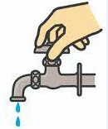
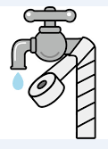
[Prevenir congelamento]
Envolver o cano de água com isolante térmico.
Deixar a torneira aberta para escorrer um filete de água
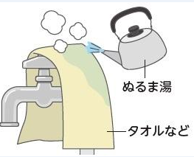
[Caso a água congele no cano]
E não saia água: Esperar descongelar. Jogar água morna.
Em caso de ruptura:
(1) Fechar o registro de água e enrolar o cano com fita de vinil, etc. (2) Solicitar conserto em loja especializada.
